Инструкция по оформлению списка публикаций
1. Список составляется по разделам в хронологической последовательности публикации.
2. В графе 2 приводится полное наименование учебных изданий и научных трудов (тема) с уточнением в скобках вида публикации:
для научных трудов: научная монография, научная статья, тезисы докладов/сообщений научной конференции (съезда, симпозиума);
для учебных изданий: учебник, учебное пособие, учебно-методическое пособие, учебное наглядное пособие, рабочая тетрадь, самоучитель, хрестоматия, практикум, задачник, учебная программа.
Для научных статей, размещенных в научных изданиях, включенных в Перечень ВАК, необходимо указывать порядковый номер научного издания в данном Перечне и дату редакции Перечня (пример: № 2467, ред. от 04.02.2020).
Посмотреть все редакции перечня ВАК можно по следующей ссылке: https://spmi.ru/recenziruemye-izdaniya
Например, научная статья опубликована в научном издании KANT.
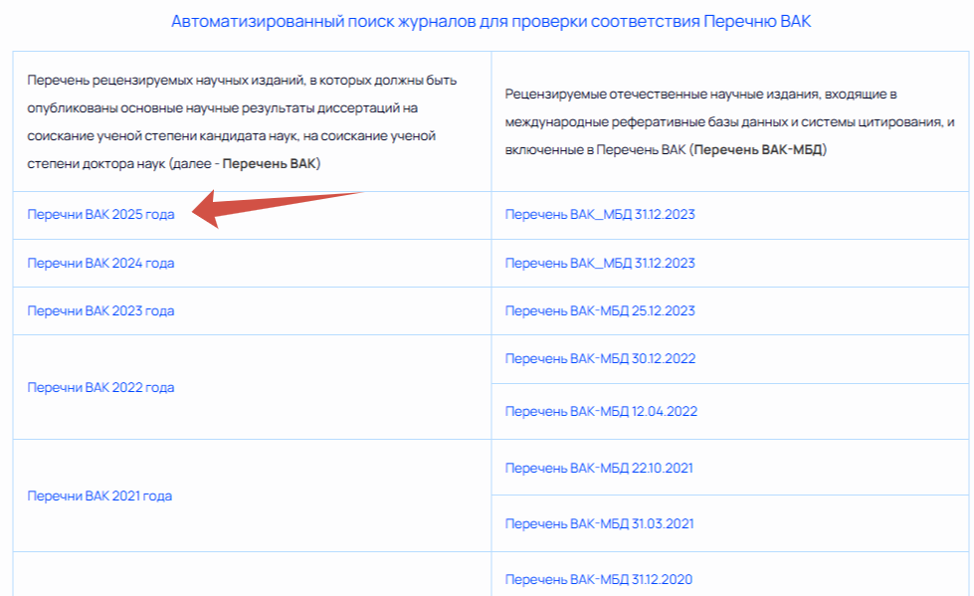
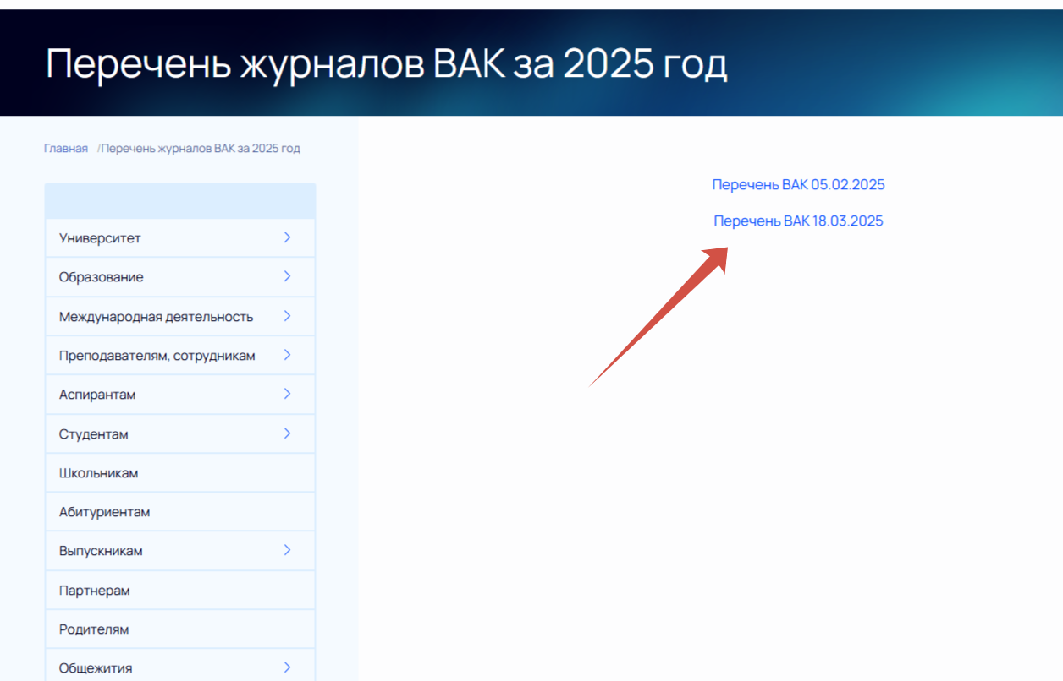
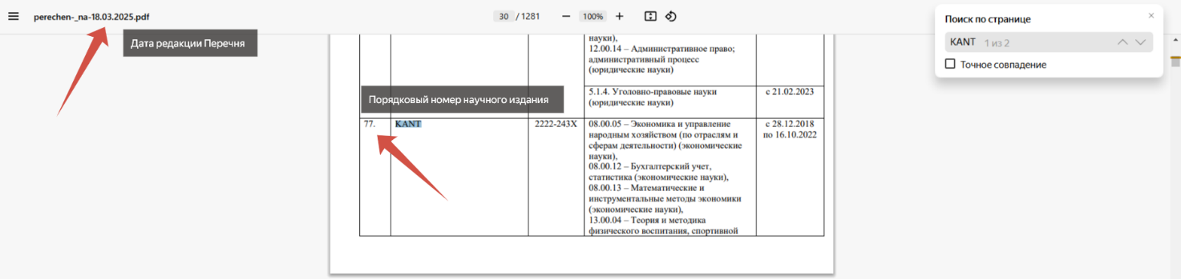
3. В графе 3 указывается форма учебного издания и научного труда: печатная, электронная. Дипломы, авторские свидетельства, патенты, лицензии не характеризуются (ставится прочерк).
4. В графе 4 конкретизируются место и время публикации (издательство, номер или серия периодического издания, год); дается характеристика сборников (межвузовский, тематический, внутривузовский), место и год их издания; указывается тематика, категория, место и год проведения научных конференций, съездов, симпозиумов, семинаров, форумов, конгрессов. В материалах, в которых содержатся тезисы доклада (выступления, сообщения): международные, всероссийские, региональные, отраслевые, межотраслевые, краевые, областные, межвузовские, вузовские (научно-педагогических работников, молодых специалистов, студентов); номер диплома на открытие, авторского свидетельства на изобретение, свидетельства на промышленный образец, дата выдачи; номер патента и дата выдачи; номер регистрации и дата оформления лицензии.
Для оформления выходных данный научных трудов можно воспользоваться следующим онлайн - сервисом https://perviy-vestnik.ru/literatura/
ОБРАЩАЕМ ВАШЕ ВНИМАНИЕ, что корректно оформленные выходные данные публикаций могут быть размещены на официальных веб-сайтах журналов и конференций (см. пример 1), в печатных версиях выпусков журналов и сборников статей конференций (см. примеры 2, 3) или в базе данных Elibrary (https://elibrary.ru/defaultx.asp?amp&=) (см. пример 4).

Пример 1
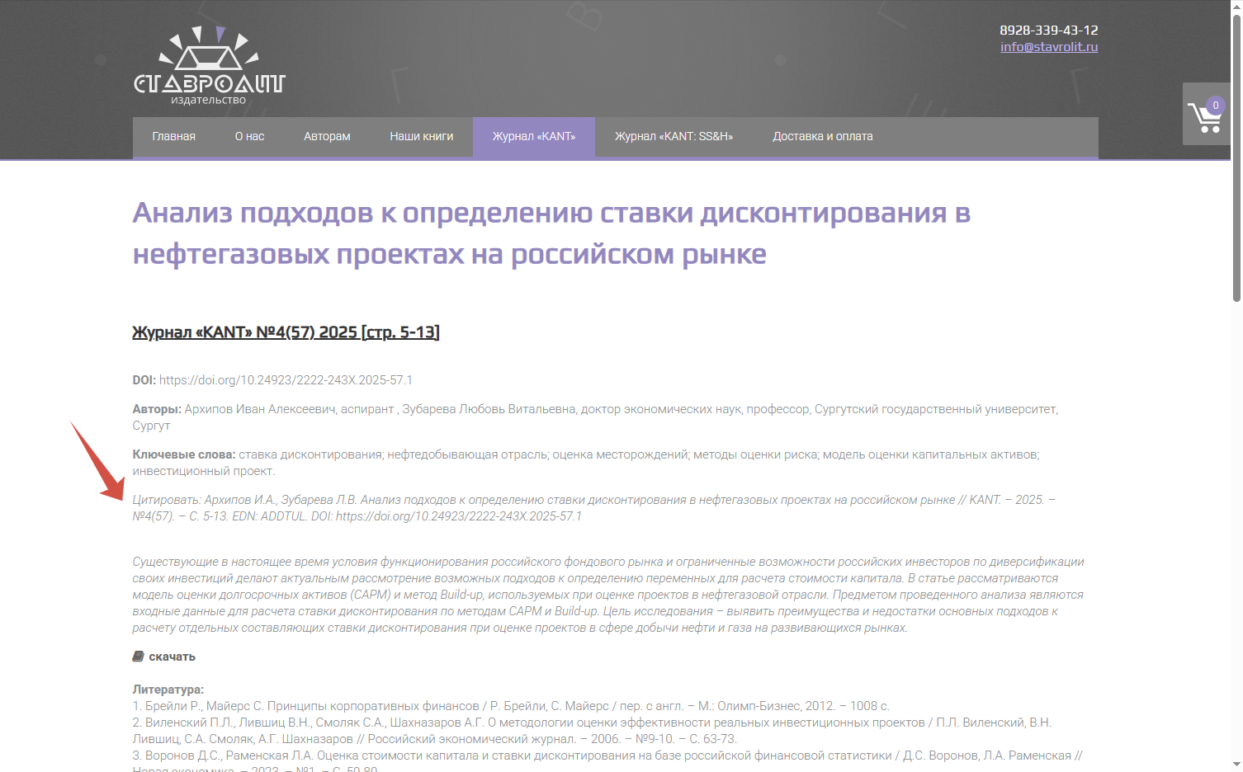
Пример 2
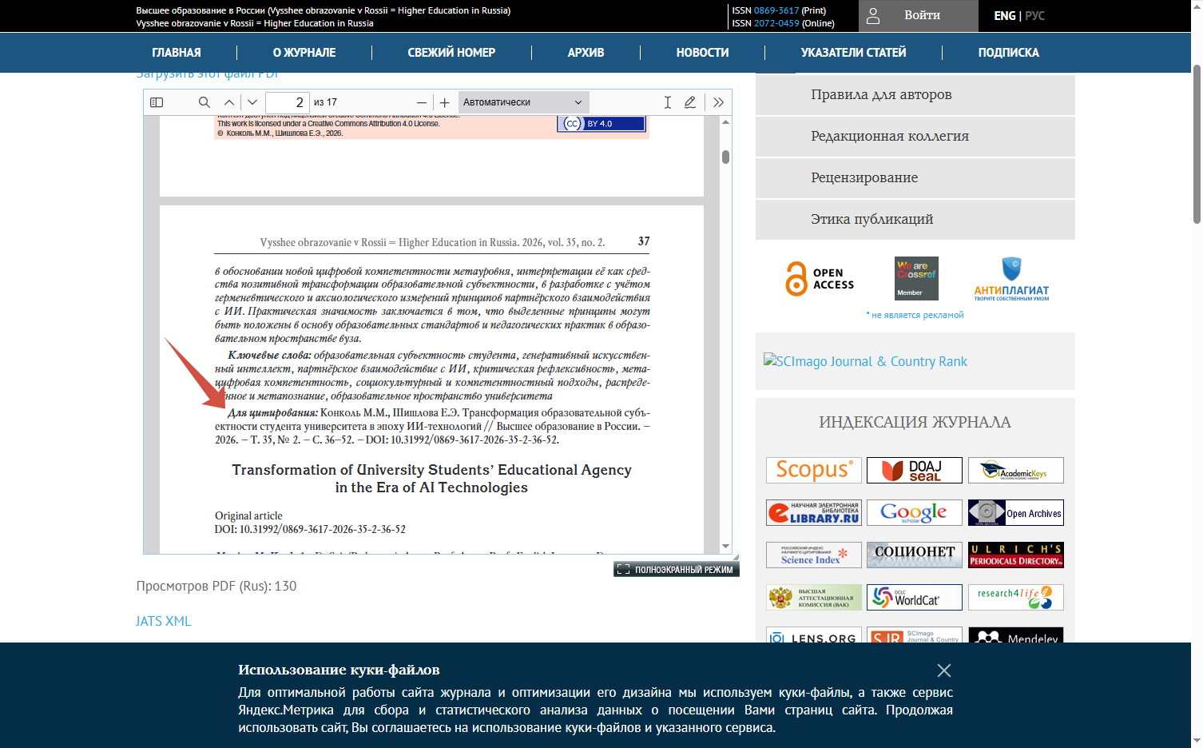

Пример 3
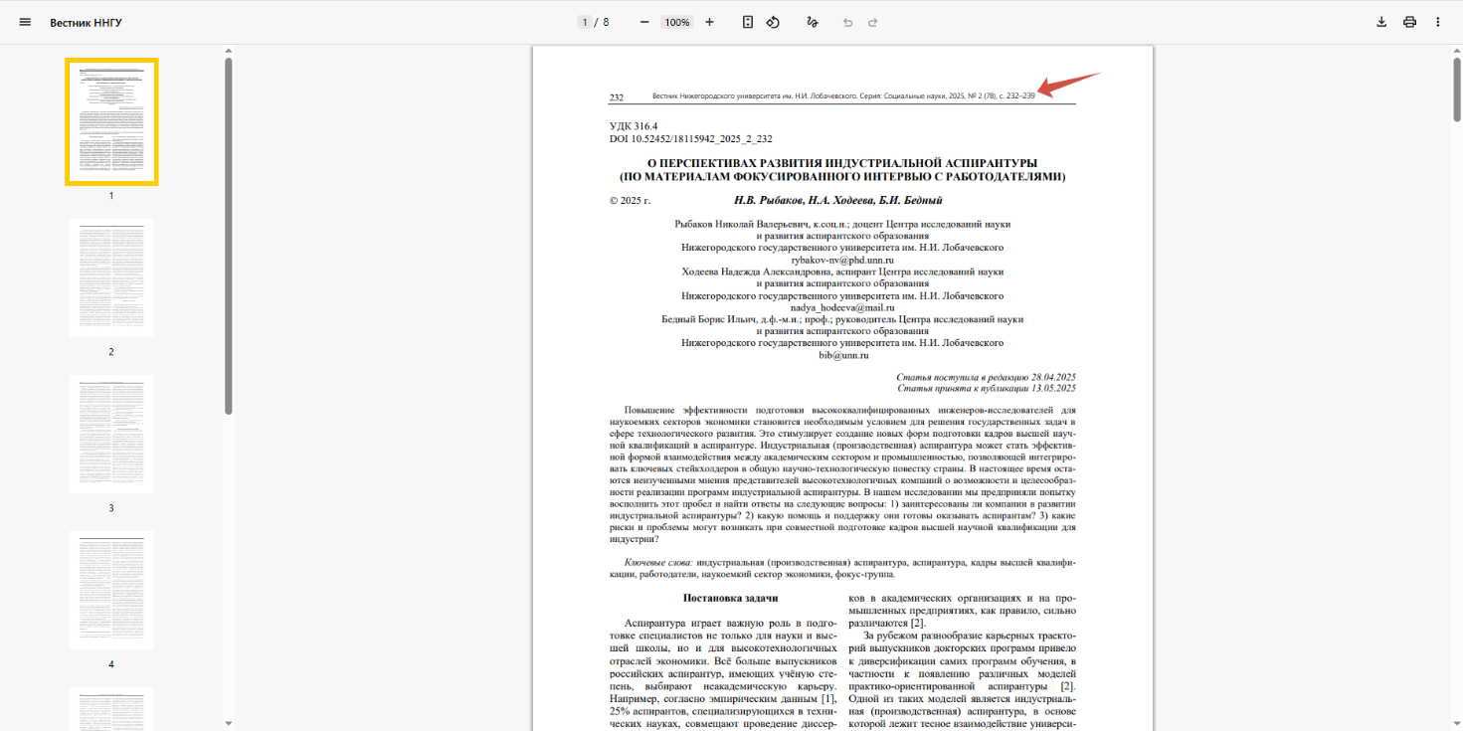
Пример 4
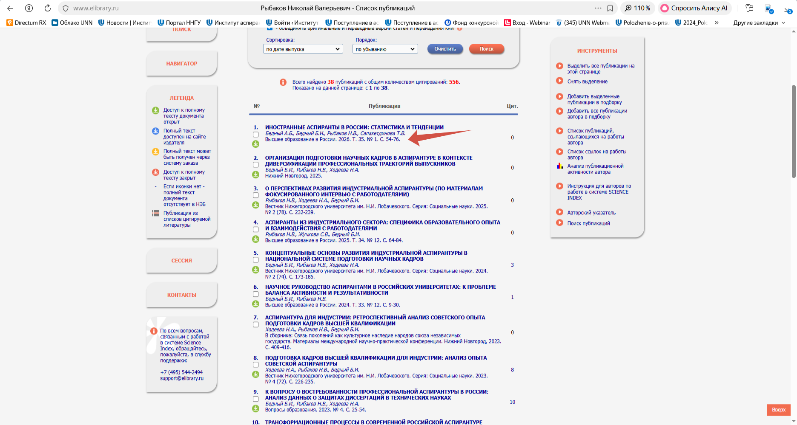
Для удобства работы проверяющей комиссии рекомендуется указывать гиперссылки на соответствующие публикации. В случае информации о выданных патентах, свидетельствах о регистрации ЭВМ, баз данных и топологий интегральных микросхем и других подобных документов, ссылка должна вести на официальный реестр Федерального института промышленной собственности (https://www.fips.ru/registers-web/).
В реестре необходимо указать реквизиты патента, свидетельства о регистрации ЭВМ/базы данных/топологии интегральной микросхемы. Система выдаст страницу с описанием соответствующего документа. В списке публикаций необходимо указывать гиперссылку именно этой страницы.
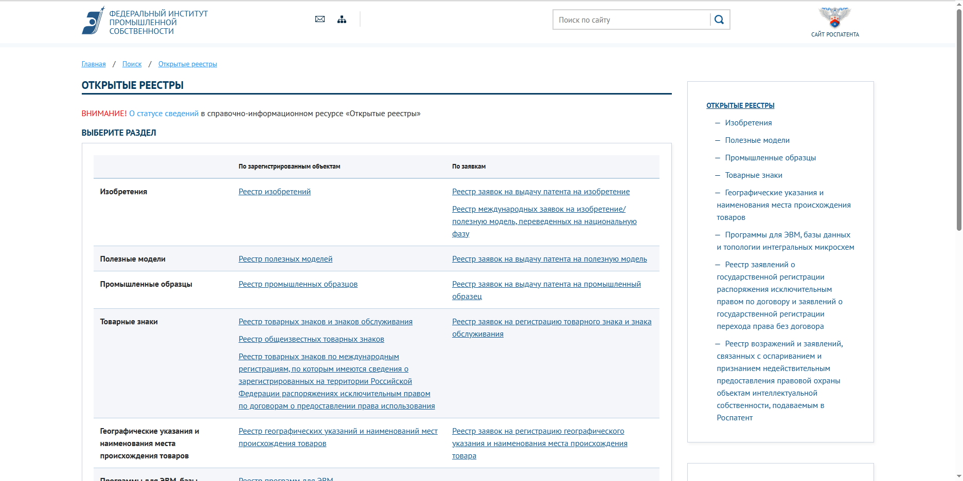
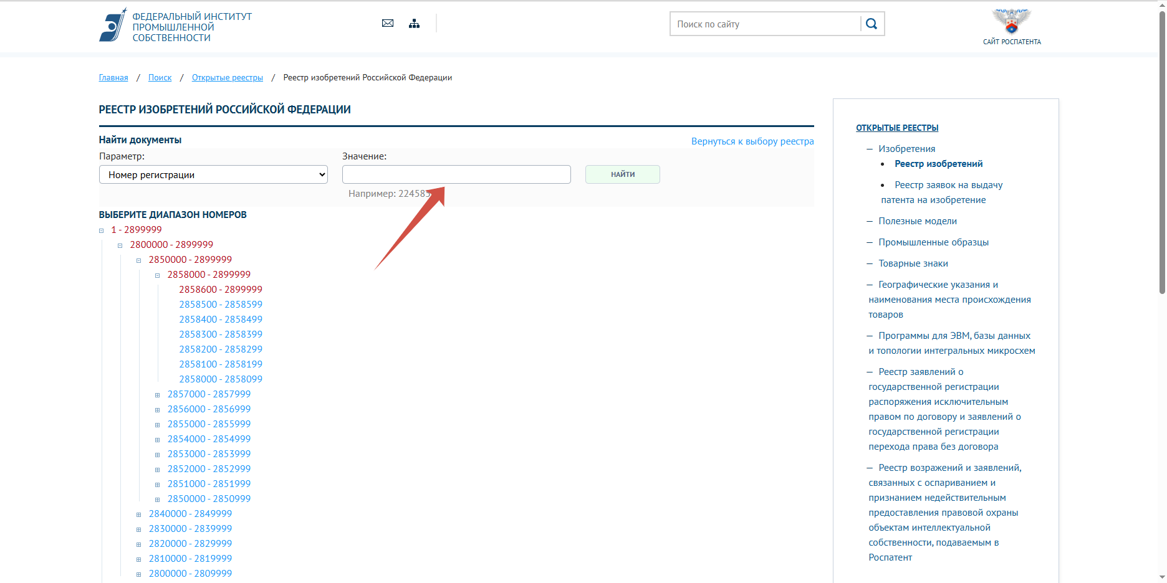
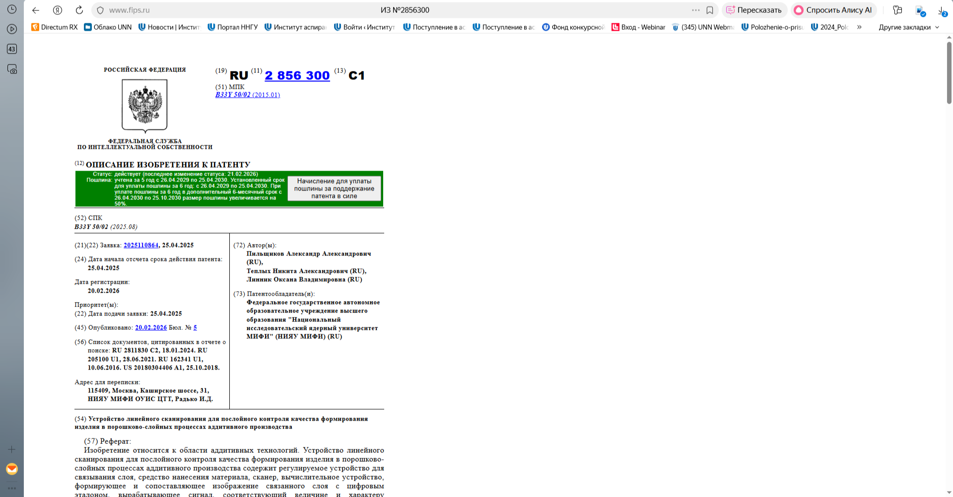
5. В графе 5 указывается количество страниц (с.) публикаций (общий объем/объем, принадлежащий соискателю).
6. В графе 6 перечисляются фамилии и инициалы соавторов в порядке их участия в работе. Из состава больших авторских коллективов приводятся фамилии первых пяти человек, после чего проставляется "и другие, всего __ человек".

ВНИМАНИЕ! В списке публикаций должны быть отражены исключительно уже опубликованные научные статьи и статьи в сборниках конференций, а также зарегистрированные патенты, свидетельства о регистрации ЭВМ, баз данных и топологии интегральных микросхем.

